ｅスポーツ体験会

ｅスポーツって？
ｅスポーツの良い所
ｅスポーツは、エレクトロニック・スポーツの略で、様々なデジタルゲーム
①身体的才能が求められない！
②１試合が短く、
また一人でもできる！
③携帯することができ、
練習しやすい！
④オフ会など交流の場がある！
⑤一部の身体障害者でも
プレイできる！
を「競技」として捉えて、プレイヤーが競い合うシーンのことを指します。
日本では、ストリートファイターや鉄拳といった格闘ゲーム、ぷよぷよやテ
トリス、パズドラやツムツムといったパズルゲーム、他にもモンスターストラ
イクやシャドウバース、銃で人を撃つシューティングゲームなど、様々なゲー
ムが、賞金制となってプレイヤーが競い合っています。
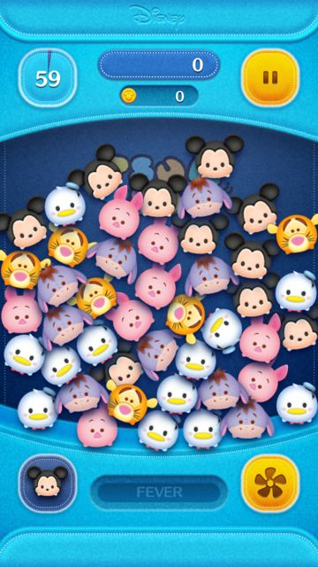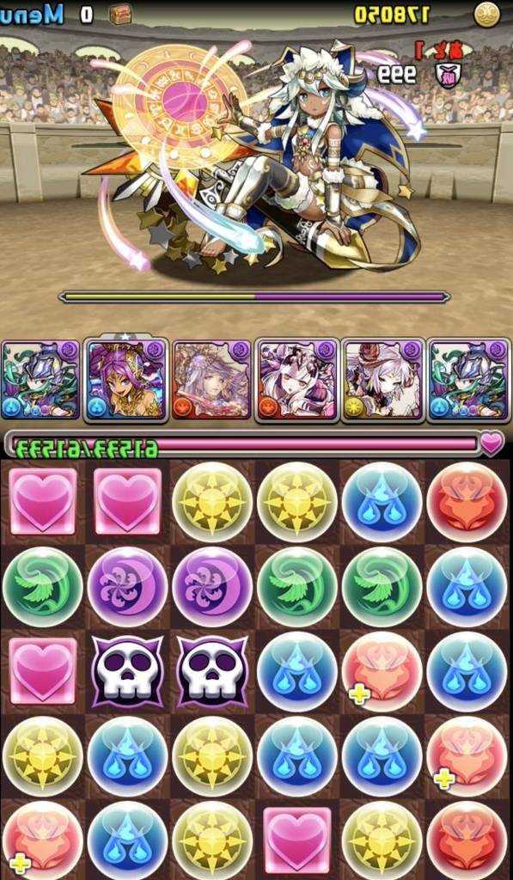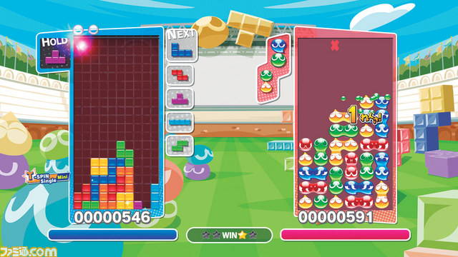

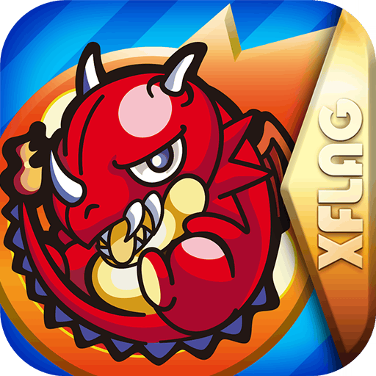

ゲームなので手軽にやってみよう！

２０１８年の動き
・オリンピックの種目に採用されるかもしれない！？ https://toyokeizai.net/articles/-/221709
・続々と参入する日本の企業！ プロ野球界も参戦！？ https://www.nikkei.com/article/DGXMZO33166210Z10C18A7TJ2000/
・Amazonがeスポーツに参戦！ ツムツムもeスポーツに？ https://game.watch.impress.co.jp/docs/news/1133910.html
・ゲーム依存症が疾患に。eスポーツは大丈夫？ https://www.asahi.com/articles/ASL6K741TL6KULBJ009.html

プログラム表 ２０分
①e-sportsとぷよぷよの説明
②一人プレイモード
とことんれんしゅう
★３連鎖を目指そう！★
→４個つないで消してみる
→連鎖の説明
→カエル積み
発展→階段積み
③一人プレイモード CPU対戦
ドラコケンタウロスを倒そう！
以上
ｅスポーツ パズル種目
『ぷよぷよ』

ぷよぷよって？
1991年にコンパイルが第1作を発売した“落ち物パズルゲーム”。相手の
ゲーム進行を邪魔する「おじゃまぷよ」、攻撃を防ぐ「相殺」など、対戦型の
ゲームシステムを採用し、人気を集めた。03年以降はセガが権利を引き継い
でいる。シリーズは２５年以上続いている。
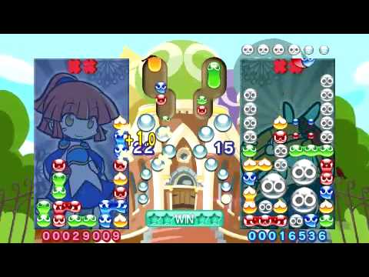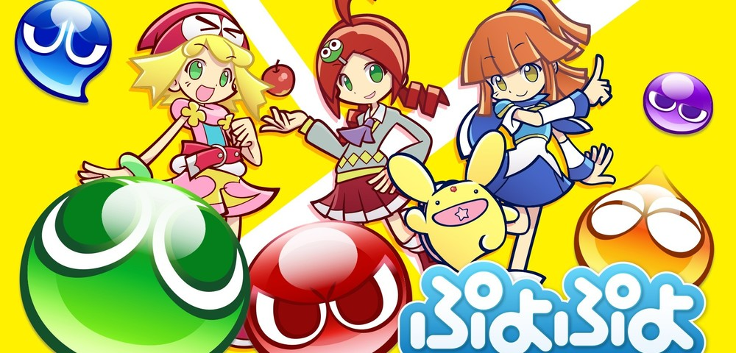

eスポーツの難しさ
練習量：ガチ勢の初級者以上～毎日３０分以上
プロゲーマー並の上級者～毎日３時間、５時間以上
上手さの目安：２～７連鎖 初心者
１０～１１連鎖 初級者
１３連鎖ぐらい 中級者
１５連鎖以上 上級者

プロゲーマーになる方法
年に何度か行われるセガ主催のプロを除く公式大会にて４位以上
対応ハード
様々なゲーム機で発売されているので安いのが欲しければハードオフ
また、スマホやPCで類似のゲームもできる。
最新作はPC、PS4、switch、3DS等で発売されている。

